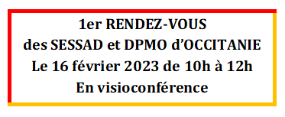

Bulletin d’inscription
Informations concernant le service/dispositif adhérent
Service/Dispositif :…………………………………………………………………………………………………………... Adresse :………………………………………………………………………………………………………………………….. Tél. :…………………………………………………………………………………………………………………………………
Courriel pour invitation à la visioconférence (une seule adresse de messagerie) : ……………………………………………………………………………………………………………………............................

Informations concernant le(s)participant(s)
Nom et prénom :……………………………………………………………Fonction :…………………………………..
Nom et prénom :……………………………………………………………Fonction :…………………………………..
Nom et prénom :……………………………………………………………Fonction :…………………………………..
Nom et prénom :……………………………………………………………Fonction :…………………………………..
Nom et prénom :……………………………………………………………Fonction :…………………………………..

Bulletin d’inscription à renvoyer par courriel avant le 9 février 2023.
Adresse de gestion : 11 rue des écoles 34530 Aumes
Courriel : asso.sessad.dpmo.occitanie@gmail.com
Site : www.asso-sessad-occitanie.fr

